2022 금강자연미술비엔날레 자연미술큐브전 작품공모
12x12x12+자연

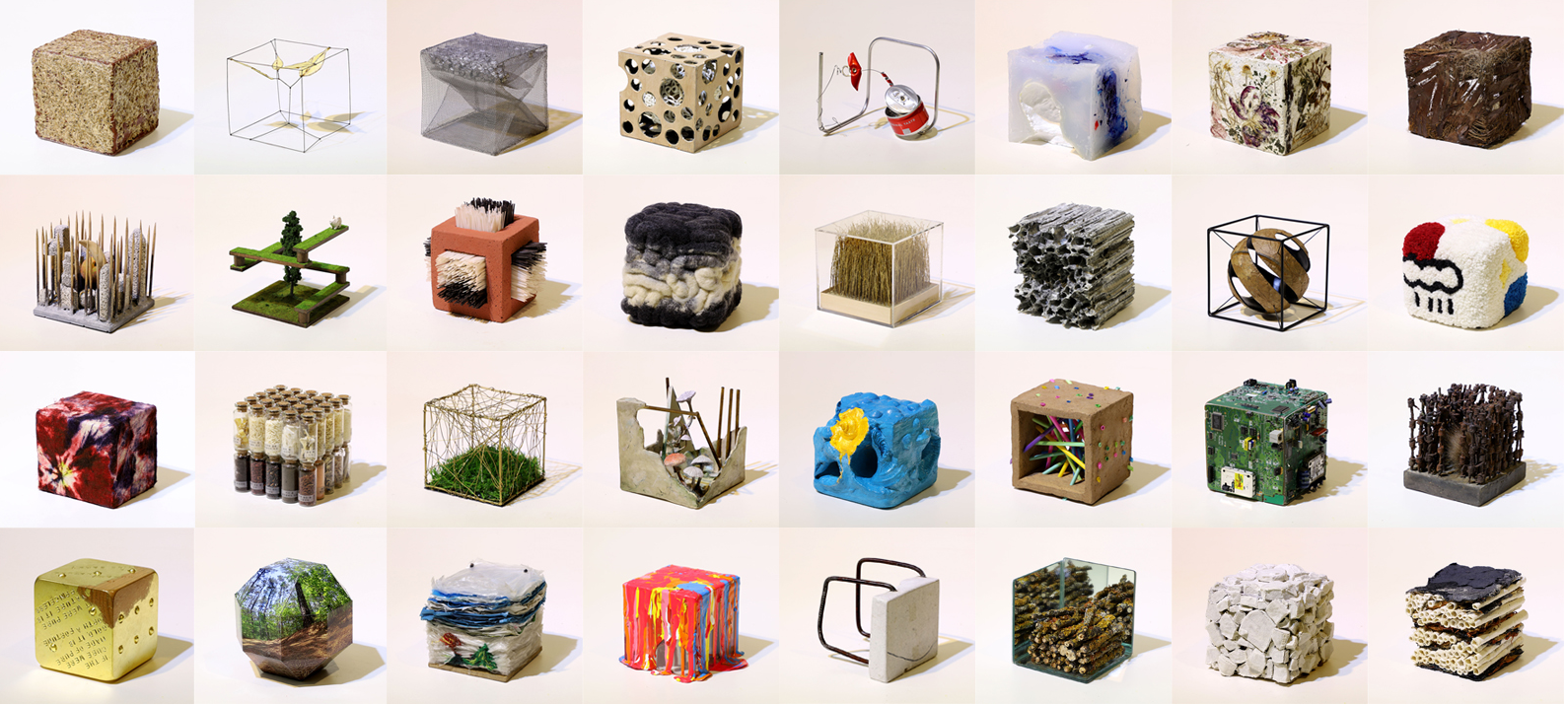

1981년 국내 미술계에 최초로 ‘자연미술’의 화두를 던지며 출범했던 그룹 <야투>는 글자 그대로 ‘자연에 던져진 존재’로 활동하면서 자연미술에 관한 다양한 담론을 축적하며 오늘의 《금강자연미술비엔날레》에 이르렀다. 비엔날레가 탐구해온 자연미술의 담론은 오랜 시간 동안 심화되어왔다. 자연을 대상화한 서구의 자연관과 달리 자연과의 교감과 소통의 자연관을 기반으로한 자연미술의 개념이 그것이다. 자연은 변화무쌍하며 스스로의 자정 능력과 회복의 속성을 가지고 있다. 인간이 그것을 정복하거나 대상화한다는 것 자체가 무리이며 어리석은 일이다. 문명의 발달로 인해 파괴되는 자연과 생태계에 대한 위기의식의 발로로 보존과 관리를 내세우지만 그것 자체가 자연에 역행하는 태도인지도 모른다. 자연은 인간이 알 수 없는 수다한 요소들로 구성되어 있다. 이러한 자연을 미술로 다양하게 접근하는 태도를 자연미술이라 할 수 있을 것이다. <야투>가 추구하는 자연은 단순히 자연을 소재로 하거나 자연물을 가지고 만드는 조형활동의 차원을 넘어, 자연의 일부인 인간으로서의 예술가가 생활 속에서 자연, 인간, 사회를 어떻게 공유하고 삶의 문제와 접맥시키는가의 생태학적 사유과정이다.
《금강자연미술비엔날레》의 실내전 중의 하나로 진행해온 《자연미술큐브전》은 12cm 규격의 입방체 안에 자연에 대해 다양한 사유와 표현방식으로 해석하고 인식을 넓히고자하는 프로그램이다. 사실 제한된 공간 안에 자연을 다룬다는 것은 생각처럼 쉽지 않지만 다른 한편으론 제한된 공간이기 때문에 역설적으로 더 많은 상상력을 발휘할 수 있을지도 모른다.
세계자연미술운동으로 지난 2017년부터 이어온 《자연미술큐브전》은 44개국 303명의 작가들이 참여하며 각기 다른 자연에 대한 예술적 메시지를 서로 공유하는 자리가 되고 있다.
■ 전시기간: 2022년 6월 1일 (수) – 8월 10일 (수)
■ 전시장소: 금강자연미술센터 (연미산자연미술공원 내)

■ 전시내용
- ‘자연’을 주제로 한 12x12x12cm의 큐브형태의 입체 작품
- 큐브 형태 안의 소재의 선택은 제한이 없고 표현방법도 자유롭게 할 수 있음
※ 기존 작품도 신작과 함께 계속 전시될 예정입니다.

■ 전시조건

- 큐브 작품의 12x12x12cm(가로, 세로, 높이) 규격을 준수
- 우편발송이 가능한 작품으로 발송비는 개인이 부담
- 출품된 작품은 반환되지 않으며, 금강자연미술비엔날레에 귀속되어 향후 상설 및 순회전시 됨
- 출품된 작품은 도록에 수록되며, 도록 1부 발송과 전시참여증서 발급 가능
- 기존 전시 참여자 재참여 가능
- 출품된 작품의 규격 혹은 전시 취지에 부합하지 않을 경우, 작품이 반려될 수 있음
- 출품된 작품은 시간에 따른 심각한 훼손이 올 경우 작가에게 알린 후 폐기될 수 있음

■ 접수기간: 2022년 3월 28일 – 5월 30일

■ 제출자료
- 신청서 (지정양식)
- 작품이미지 (최소 1장 이상 / 전시용 정면 이미지 필수)
- 작가 약력 (CV)
- 작품 (우편접수)
※ 작품이 배송과정에서 훼손되는 경우가 있으니 안전하게 포장해주시기 바랍니다.

■ 접수방법

- 신청서 / CV / 작품이미지: 이메일 접수 yatoo@hanmail.net

- 작품: 우편 접수

- 접수처: (32530) 충남 공주시 우성면 연미산고개길 98 금강자연미술비엔날레 운영위원회
■ 주최: 공주시
■ 주관: (사)한국자연미술가협회-야투
■ 후원: 문화체육관광부, 충청남도

■ 문의
- Tel. 041-853-8828 / E-Mail. yatoo@hanmail.net
- Web. www.natureartbiennale.org / www.yatoo.or.kr

2022 금강자연미술비엔날레 자연미술큐브전 《12x12x12+자연》
신 청 서

이 름 | 국 문 |  | 영 문 | (성-이름 순으로 표기)
국 적 | 대한민국 |  | 생년월일
주 소
연락처 |  |  | 이메일
홈페이지
작품명 | 국 문
 | 영 문
재료/기법
작품설명 | (3~5줄 이내로 간단히 작성)
개인정보활용 동의
• 수집·이용 목적: 전시 참가신청 접수 및 확인, 전시 운영, 홍보/출판물 제작, 참여작가 사후관리 등
• 수집·이용 항목: 성명, 생년월일, 주소, 연락처, 이메일, 작품설명, 작품이미지 등
• 수집·이용 기간: 본 전시 운영 및 관리업무를 계속하는 동안
• 동의를 거부하실 경우, 전시에 참여하실 수 없습니다.
□ 위와 같이 개인정보 수집 · 이용에 동의합니다.

위 본인은 2022 금강자연미술비엔날레 자연미술큐브전《12x12x12+자연》에 참여하며, 진행에 따른 모든 조건 및 출품 작품이 금강자연미술비엔날레에
소장되는 것에 동의하며 신청서를 제출합니다.

2022. .

참여작가: (서명)

